|  |
| --- |
| FerienIntensivTraining - FIT in Deutsch  Für neu zugewanderte Schülerinnen und Schüler ist das Beherrschen der deutschen Sprache nicht nur eine unerlässliche Voraussetzung für einen aussichtsvollen Bildungsweg, zugleich ist diese Fähigkeit auch im außerschulischen Alltag der Schlüssel für eine gelingende Integration.  Um diesen Kindern und Jugendlichen eine kontinuierliche Deutschförderung zu ermöglichen, die über die übliche Unterrichtszeit hinausgeht, hat das Schulministerium erstmalig das „FerienIntensivTraining - FIT in Deutsch“ entwickelt. Mit diesem Angebot sollen neu zugewanderte Schülerinnen und Schüler ab 2018 die Möglichkeit erhalten, auch in den Ferien ihre Deutschkenntnisse weiter zu vertiefen und sie zudem im Alltag anzuwenden.  Die wichtigsten Fragen zum FerienIntensivTraining - FIT in Deutsch fin[den Sie hier: http://url.nrw/FIT](http://url.nrw/FIT) |

Zu BASS 11-02

Zuwendungen   
für die Durchführung   
„FerienIntensivTraining - FIT in Deutsch“

RdErl. d. Ministeriums für Schule und Bildung   
v. 06.02.2018 - 322-3.02.044-114450

1 Zuwendungszweck

Das Land gewährt nach Maßgabe dieser Richtlinien und der Verwaltungsvorschriften zu § 44 LHO Zuwendungen für die Durchführung außerunterrichtlicher Angebote im Rahmen der Maßnahme „FerienIntensivTraining - FIT in Deutsch“ für neu zugewanderte Schülerinnen und Schüler (Nummer 1 BASS 13-63 Nr. 3).

Ein Anspruch des Antragstellers auf Gewährung der Zuwendung besteht nicht; die Bewilligungsbehörde entscheidet aufgrund ihres pflichtgemäßen Ermessens und im Rahmen der verfügbaren Haushaltsmittel.

2 Gegenstand der Förderung

Gefördert wird „FerienIntensivTraining - FIT in Deutsch“ für neu zugewanderte Schülerinnen und Schüler an Schulen der Primarstufe, der Sekundarstufe I und der Sekundarstufe II jeweils in den Oster-, Sommer- und Herbstferien.

Zielsetzung der Angebote ist ein individueller Lernzuwachs in der deutschen Sprache und eine Steigerung der Alltagskompetenzen.

3 Zuwendungsempfänger

Zuwendungsempfänger sind

a) Gemeinden, Gemeindeverbände und Zweckverbände als Träger öffentlicher Schulen,

b) Träger genehmigter Ersatzschulen sowie

c) sonstige freie Träger (Maßnahmeträger).

4 Zuwendungsvoraussetzungen

Die Förderung erfolgt unter folgenden Voraussetzungen:

a) Vorlage einer Beschreibung der Maßnahme nach dem Muster der Anlage 2 dieser Förderrichtlinien einschließlich der Bestätigung der Übernahme des notwendigen Eigenanteils pro Maßnahme.

b) Durchführung der Maßnahme „FerienIntensivTraining - FIT in Deutsch“. An jeder Maßnahme nehmen 15 - 25 Schülerinnen und Schüler teil. Sie findet täglich an sieben Zeitstunden im Zeitfenster 8 Uhr bis 17 Uhr einschließlich des täglichen gemeinsamen Frühstücks und Mittagessens statt:

- in den Osterferien an insgesamt acht aufeinanderfolgenden Werktagen,

- in den Sommerferien an insgesamt zehn aufeinanderfolgenden Werktagen,

- in den Herbstferien an insgesamt fünf aufeinanderfolgenden Werktagen.

c) Durchführung des Angebots in geeigneten Räumen in oder im Umfeld der Schule(n). Die Zustimmung des Nutzungsberechtigten dieser Räume ist durch den Maßnahmeträger einzuholen.

d) Einsatz von zwei Sprachlernbegleiterinnen oder Sprachlernbegleitern pro Lerngruppe; hierfür kommen folgende Personen in Betracht:

- Lehrkräfte in Nebentätigkeit (Hinweise: Lehrkräfte in Nebentätigkeit dürfen ihre eigenen Schülerinnen und Schüler nicht außerhalb des Unterrichts unterrichten) oder

- Referendarinnen und Referendare (Lehramt) oder

- Absolventinnen und Absolventen mit dem Studiengang Deutsch als Zweit- und Fremdsprache (DaZ/DaF) oder

- Studierende (Lehramt), geeignete Ehrenamtliche und Pensionäre mit Lehrerfahrung.

Voraussetzungen:

1. Die Sprachlernbegleiterinnen und Sprachlernbegleiter weisen Deutschkenntnisse gemäß Kompetenzstufe C1 in geeigneter Form nach.

2. Die Sprachlernbegleiterinnen und Sprachlernbegleiter verpflichten sich, an der vorbereitenden Schulung der Landesweiten Koordinierungsstelle Kommunale Integrationszentren (LaKI) teilzunehmen und die von ihnen durchzuführende Maßnahme auf Basis der in der Schulung vermittelten inhaltlichen Standards umzusetzen. Diese Verpflichtung entfällt, wenn durch eine Teilnahmebescheinigung nachgewiesen werden kann, dass diese Schulung bereits besucht wurde.

e) Die Vergütungspauschale pro Sprachlernbegleiterin und Sprachlernbegleiter pro Maßnahme beträgt:

- In den Osterferien: 1.980 Euro

- In den Sommerferien: 2.400 Euro

- In den Herbstferien: 1.350 Euro

Sie umfasst sämtlichen Arbeitsaufwand, der im Rahmen der Maßnahme erforderlich wird und ist durch den Maßnahmeträger in der ausgewiesenen Höhe zu zahlen.

5 Art, Umfang und Höhe der Zuwendung

5.1 Zuwendungsart

Projektförderung

5.2 Finanzierungsart

Anteilsfinanzierung

5.3 Form der Zuwendung

Zuweisung/Zuschuss

5.4 Bemessungsgrundlage

Die folgenden Ausgaben sind zuwendungsfähig und werden bis maximal 80% vom Land bezuschusst:

a) Kursmaterial und Verpflegung für Frühstück und Mittagessen in Höhe von maximal 170 Euro pro Tag

b) Ausgaben für die Bereitstellung und Unterhaltung der Räumlichkeiten in Höhe von maximal 100 Euro pro Tag

c) Ausgaben für die Vergütung der Sprachlernbegleiterinnen und Sprachlernbegleiter in Höhe von

- 3.960 Euro in den Osterferien,

- 4.800 Euro in den Sommerferien,

- 2.700 Euro in den Herbstferien.

Darüberhinausgehende und weitere Ausgaben sind nicht zuwendungsfähig.

5.5 Eigenanteile

Der Träger der Maßnahme erbringt für die Durchführung der Maßnahme Eigenanteile in Höhe von mindestens 20%.

Die Erhebung von Kostenbeteiligungen oder Teilnehmergebühren von den teilnehmenden Schülerinnen und Schülern ist nicht zulässig.

6 Verfahren

6.1 Antragsverfahren

Die Anträge sind vom Maßnahmeträger nach dem Muster der Anlage 1 bei der zuständigen Bezirksregierung für die Osterferien spätestens zum 31.01., für die Sommerferien spätestens zum 31.05. und für die Herbstferien spätestens zum 31.08. eines Jahres einzureichen.

6.2 Bewilligungsverfahren

6.2.1 Bewilligungsbehörden sind die Bezirksregierungen.

6.2.2 Die beantragten Fördermittel können für alle Maßnahmen eines Jahres als Gesamtbetrag bewilligt werden. Die jeweilige Bezirksregierung entscheidet über die Aufteilung der Finanzmittel.

6.2.3 Der Zuwendungsbescheid ist nach dem Muster der Anlage 3 zu erteilen.

6.3 Anforderungs- und Auszahlungsverfahren

Die Auszahlung der bewilligten Fördermittel erfolgt ohne besondere Anforderung für die Osterferien zum 01.04., für die Sommerferien zum 01.08. und für die Herbstferien zum 01.10. eines Jahres, sofern der Zuwendungsbescheid bestandskräftig ist.

6.4 Verwendungsnachweisverfahren

Durch einen Verwendungsnachweis ist nachzuweisen, dass die bewilligten Fördermittel für tatsächliche Ausgaben eingesetzt worden sind, die für die Sicherstellung der Maßnahme notwendig waren. Der Verwendungsnachweis ist nach dem Muster der Anlage 3 zu führen (vereinfachter Verwendungsnachweis). Nicht verausgabte Fördermittel sind an die jeweilige Bewilligungsbehörde unaufgefordert binnen acht Wochen nach Beendigung der jeweiligen Maßnahme zurückzuzahlen.

6.5 Zu beachtende Vorschriften

Für die Bewilligung, Auszahlung und Abrechnung der Zuwendung sowie für den Nachweis und die Prüfung der Verwendung und eine erforderliche Aufhebung des Zuwendungsbescheides und die Rückforderung der gewährten Zuwendung gelten die VV und die VVG zu § 44 LHO, soweit nicht nach diesen Förderrichtlinien Abweichungen zugelassen sind.

7 Inkrafttreten

Diese Regelungen treten mit Veröffentlichung in Kraft und mit Ablauf des 31. Dezember 2022 außer Kraft.

Anlage 1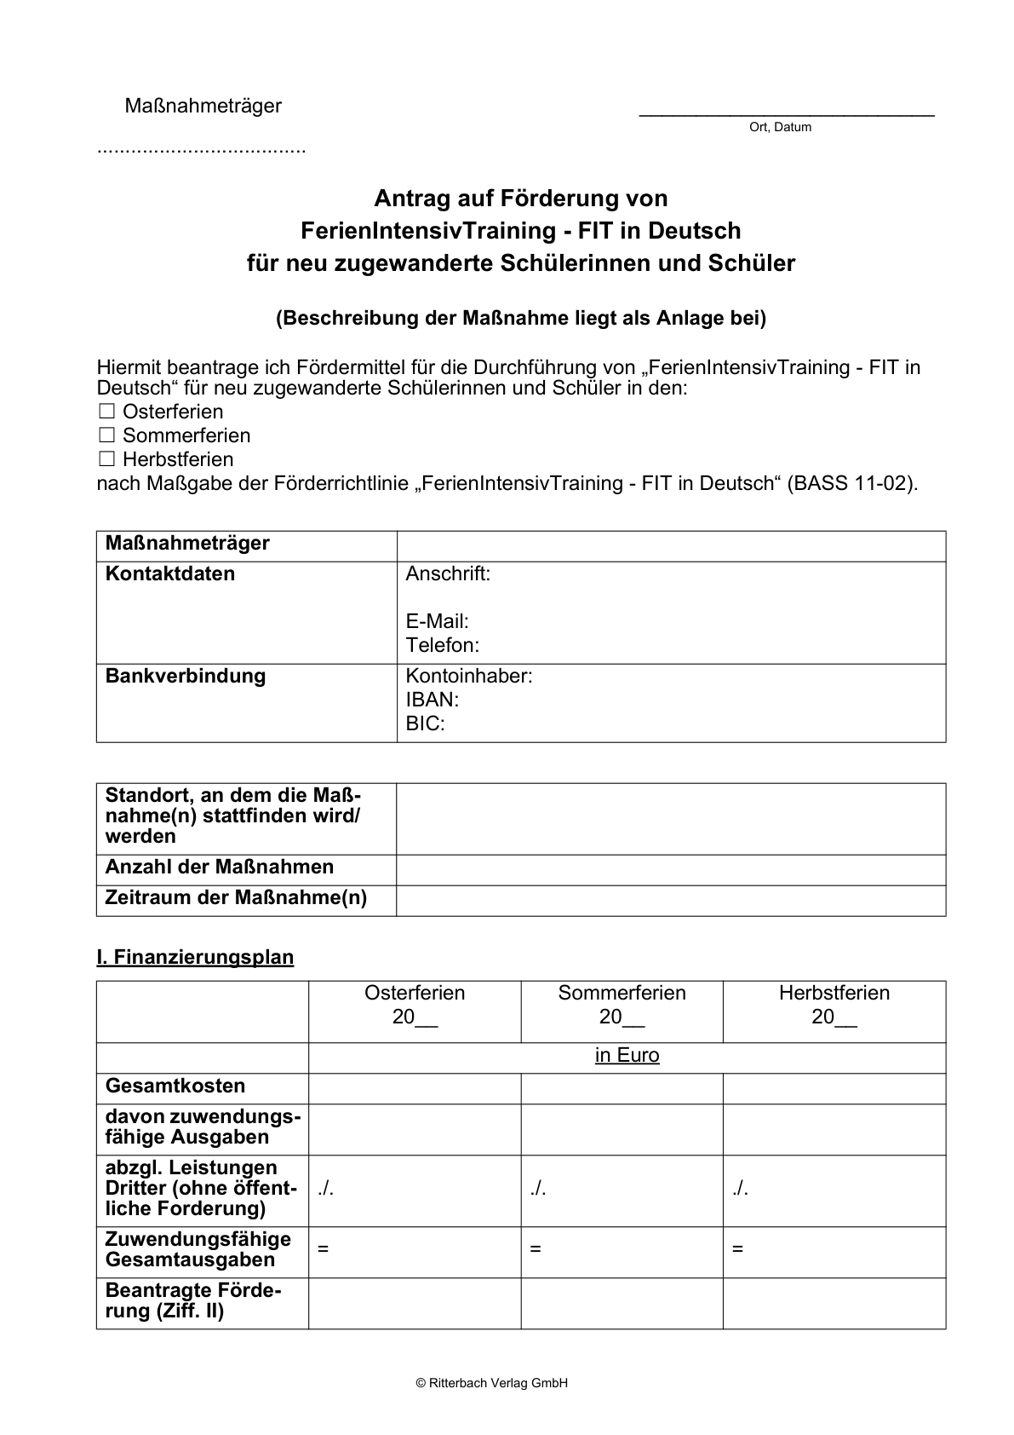

Anlage 1 (Forts.)

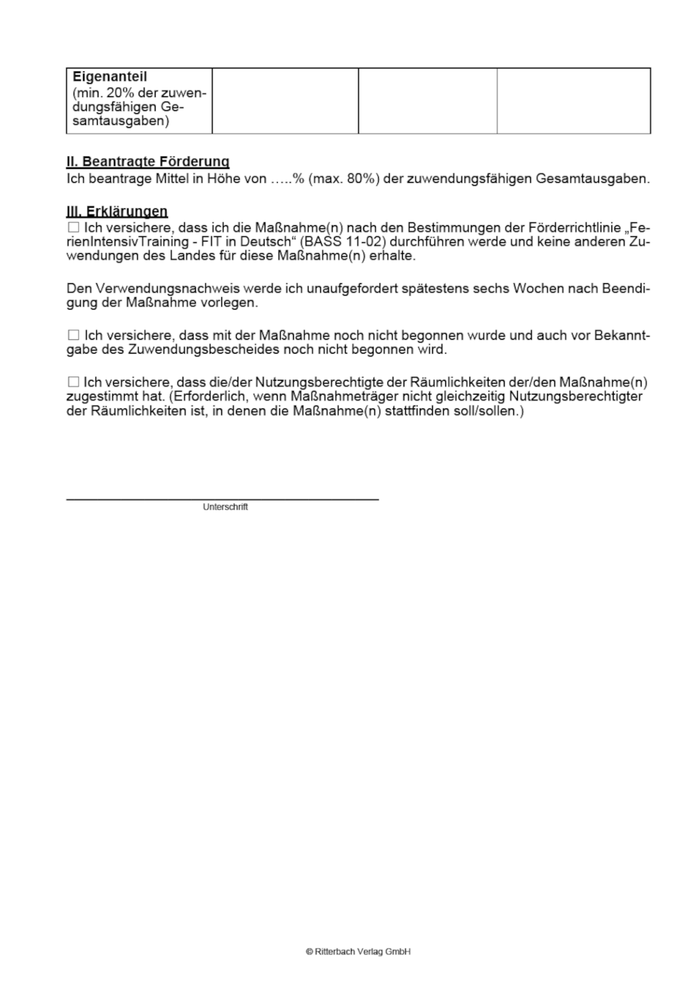

Anlage 2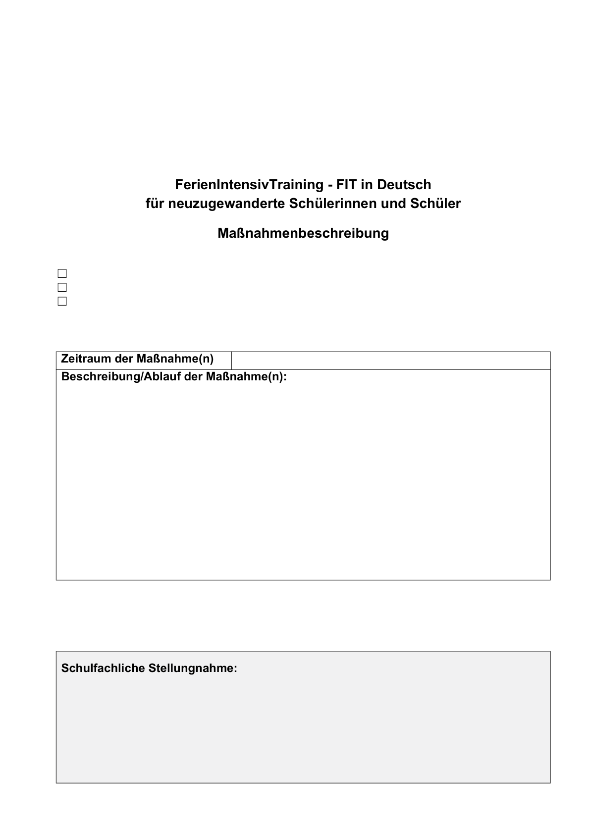

Anlage 3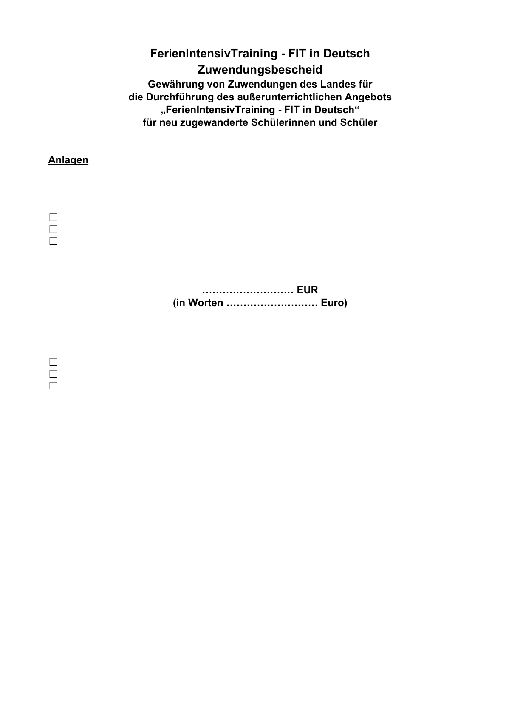

Anlage 3 (Forts.)

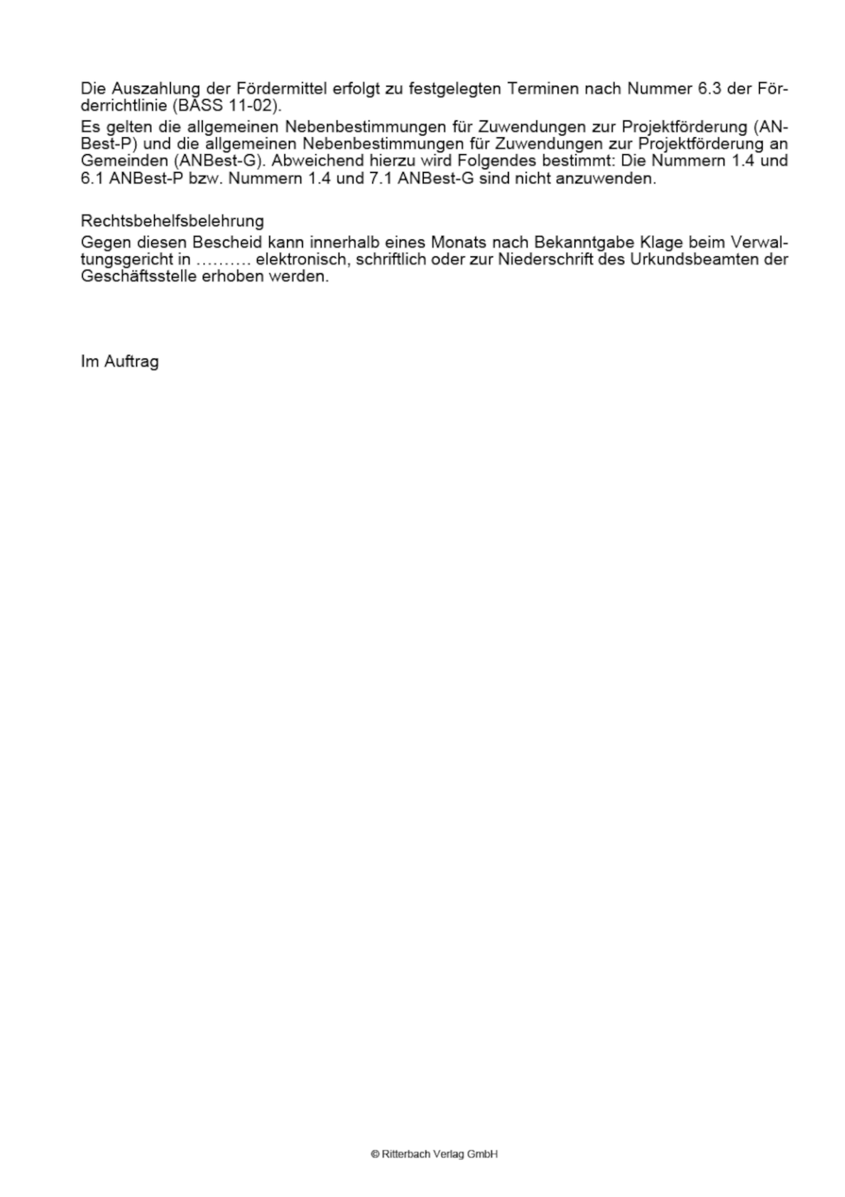

Anlage 3 (Forts.)

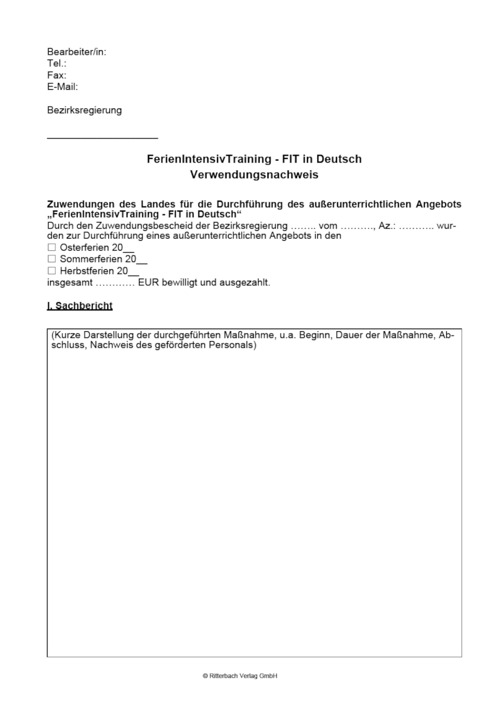

Anlage 3 (Forts.)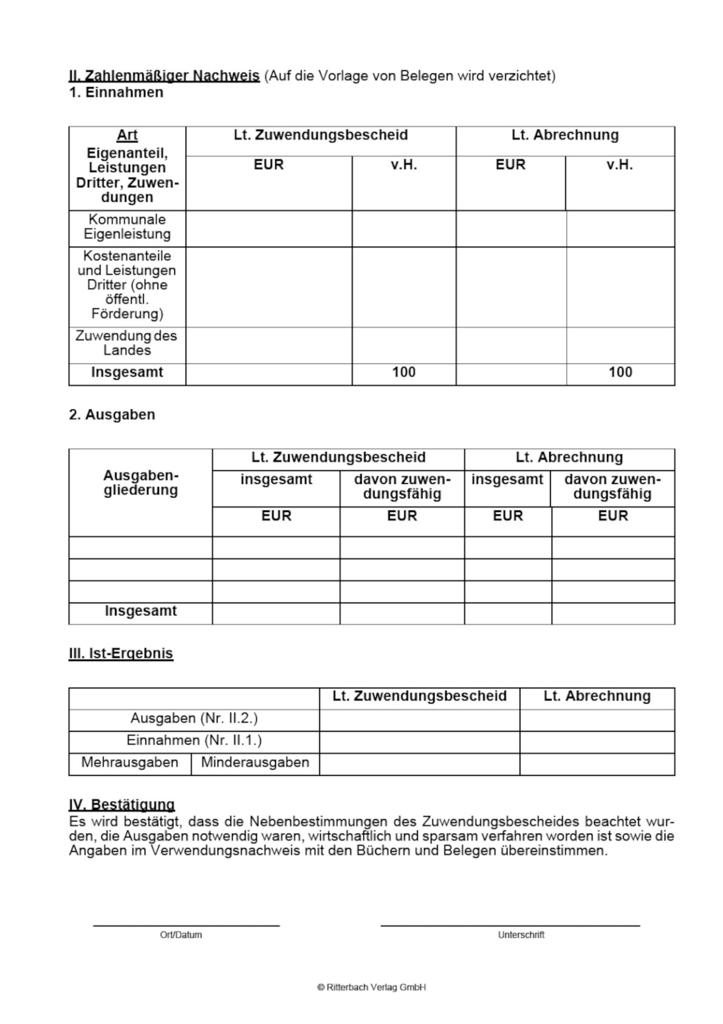

ABl. NRW. 03/2018 S. 34